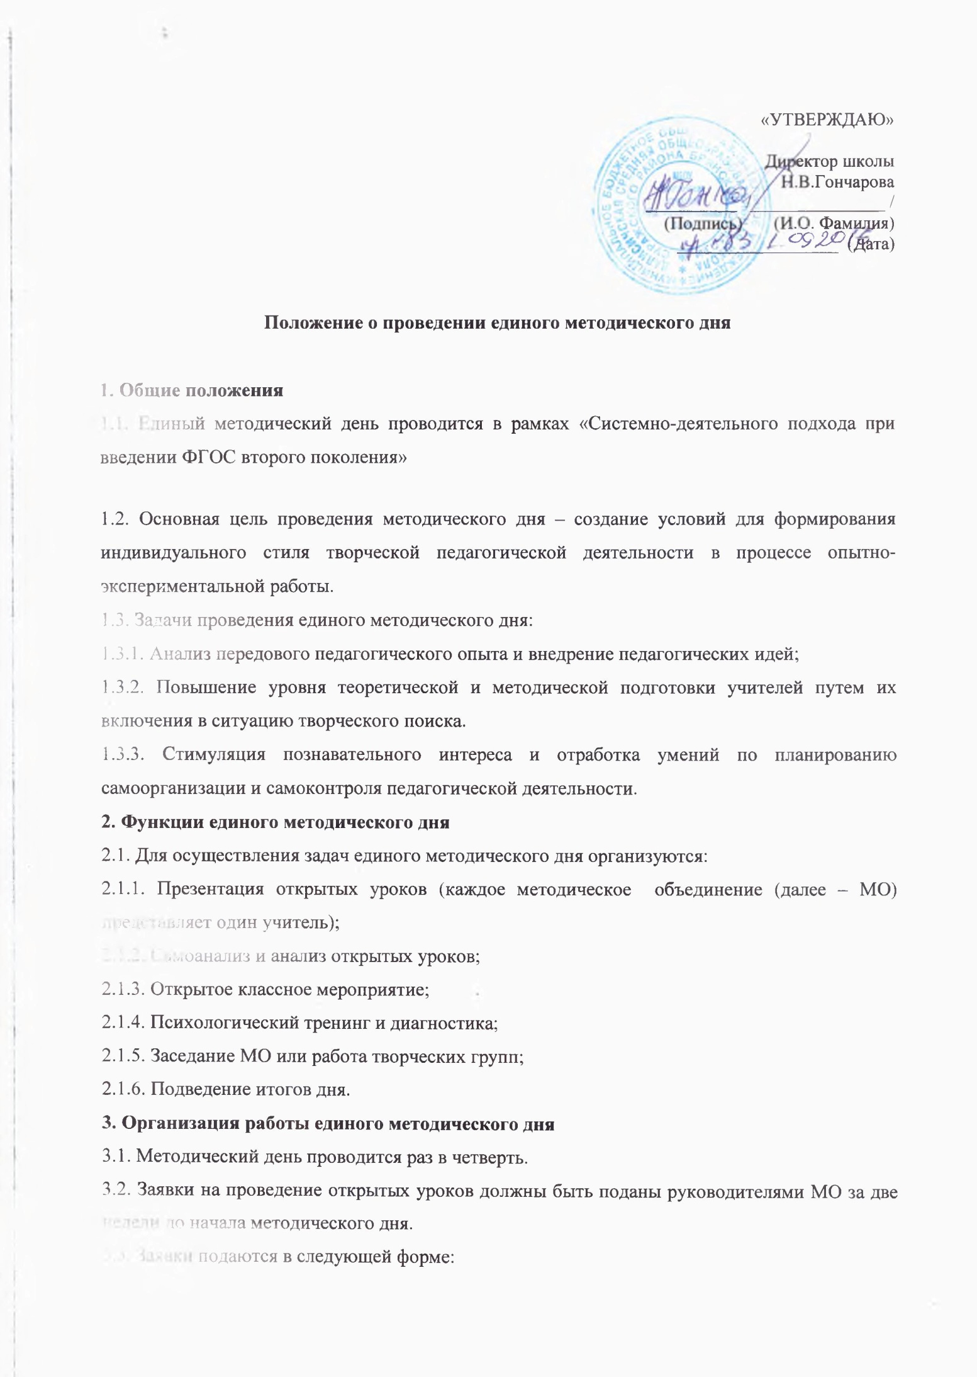

МО | Ф. И. О. учителя | Тема урока | Тип урока | Класс
3.4. По итогам методических дней формируется материал для аттестации учителей. Лучшие методические находки сдаются в методический кабинет.

